Esistono diversi linguaggi di markup, per rappresentare diversi tipi di documenti.

Linguaggi procedurali (specific markup languages)
Linguaggi dichiarativi (generic markup languages)

Linguaggi procedurali

Orientati al documento, indicando come deve essere elaborato e disposto il testo

Istruzioni da inserire nel testo per specificarne specifiche caratteristiche

Font, dimensione, spaziatura del carattere, posizionamento nella pagina, colore, etc.

Esempi: TeX e LaTeX, RTF

L’unico utilizzo di un testo codificato tramite un linguaggio procedurale è la creazione di un output orientato alla visualizzazione.

Linguaggi dichiarativi
Orientati al testo, annotano la struttura, la funzione ed il significato degli elementi costitutivi del testo, tralasciandone l’aspetto.

La posizione che il brano in questione occupa all’interno
del documento (markup strutturale)

Peculiarità del testo stesso (markup semantico)

I fogli di stile definiscono la formattazione dell’output

Molteplici usi del medesimo testo

Esempio: famiglia SGML, XML

La separazione tra contenuto e presentazione non solo è
intenzionale, ma è la caratteristica principale di questi sistemi
di marcatura: essa permette di concentrarsi sull’annotazione
logica-semantica per funzioni di ricerca e di analisi, lasciando
ad altro (ai fogli di stile) la resa grafica.
Unico testo più usi
In questo modo si ha inoltre la possibilità di utilizzare uno
stesso testo codificato con finalità o formattazioni differenti, a
seconda delle varie esigenze.

Esistono linguaggi semi-dichiarativi e/o semi-procedurali. Come ad esempio html

XML e’ pensato per essere modificato ed esteso a seconda delle necessita’.
Non contempla un vocabolario predefinito ( e’ uno standard W3C ).

simile su certi versi ad HTML ma nn ha etichette predefinite.

Struttura tipo:
prologo

document body

epilog

annidamento in modo rigoroso

elemento root che contiene tutti gli altri.
Elementi Possono avere attributi ( nome valore come in html )

Documento XML: prologo

XML declaration (obbligatorio)

<?xml version="version number" encoding="encoding type" standalone="yes|no" ?>

Processing instructions (opzionale)

Commenti (opzionale)

<!-- il parser XML qui non entra -->

Document type declaration (opzionale)

il contenuto testuale di un file XML puo’ essere suddiviso in 3 categorie
PCDATA (parsed character)
CDATA (character)
White Space

DTD
Una document type definition (DTD) descrive le regole relative
alla struttura di un documento XML.
Una DTD dichiara gli elementi, gli attributi, le entità e le
notazioni ammesse in un documento XML.

Se un documento XML manca di riferirsi ad una DTD oppure
non rispetta le regole di una DTD, esso può essere tutt’al più
ben formato, ma sicuramente non può essere valido.
Element Declaration (con figli)

<!ELEMENT element-name (child-element1,child-element-2 ...)>

Element Declaration (solo testo)

<!ELEMENT element-name (#PCDATA)>

La dichiarazione dell’elemento radice deve sempre essere
la prima

Modificatori
+ Una o più occorrenze
? Zero o una occorrenza
* Zero o più occorrenze

Modificatori
<!ELEMENT element-name (B, C)+ >
<!ELEMENT element-name (B+, C) >
<!ELEMENT element-name (B, C+) >
<!ELEMENT element-name (B+, C+) >

Se un elemento figlio deve presentarsi solo una volta, allora non c’è bisogno di modificatori.
Attenzione l’ordine dei figli nella dichiarazione è significativa

Attributi degli elementi XML
Un attributo è dichiarato sfruttando l’elemento <!ATTLIST >
Un attributo è una proprietà, una caratteristica di un elemento e descrive il contenuto dell’elemento stesso.

Attributi: sintassi

<!ATTLIST Element-name Attr-name Attr-type Attr-state? default-value?>
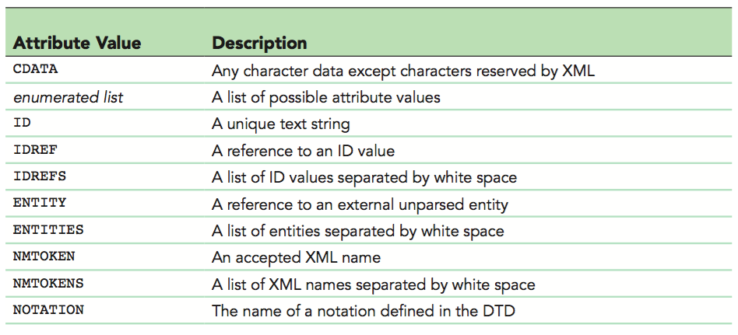

Stato di attributi
Lo stato di un attributo può essere uno tra:
#IMPLIED (attributo opzionale)
#REQUIRED (attributo obbligatorio)
#FIXED (valore fisso dell’attributo)

<!ATTLIST element attribute (value1 | value2 | value3 | ...) default >
<!ATTLIST name title (Mr. | Mrs. | Ms.) #IMPLIED ‘‘Mr.’’>

Attenzione non è possibile avere un valore di default se un attributo è marcato #REQUIRED

<!ATTLIST element attribute ID >
<!ATTLIST order orderID ID #REQUIRED>
<!ATTLIST customer orders IDREFS>
<!ATTLIST package orderRef IDREF>

Mixed content - DTD
<!ELEMENT element-name (#PCDATA|child-element)* >

<!ELEMENT element-name ANY >
qualsiasi tipo di content model

La dichiarazione della DTD viene inserita attraverso una URL nel prologo del documento XML, tra la dichiarazione del documento XML e l’elemento radice.

DOCTYPE
<!DOCTYPE root-element SYSTEM ‘‘External DTD’s URL’’ [Internal DTD ]>
<!DOCTYPE root-element [Internal DTD] >
<!DOCTYPE root-element SYSTEM ‘‘Ext-DTD URL’’ >

DOCTYPE PUBLIC

<!DOCTYPE root PUBLIC \id" \uri">
standard//owner//description//language-//W3C//DTD XHTML 1.0 Strict//EN

Internal General Entity: Sintassi

<!ENTITY entity-name ‘‘replacement-string’’ or ‘‘hexadecimal-code’’ >

Per usare le entità all’interno del documento XML basta prefissare al nome dell’entità una “e commerciale” (&) e aggiungere alla fine come suffisso un “punto e virgola” (;):
&entity-name;.
Una entità può contenere un frammento XML ben formato

<!ENTITY firma ‘‘<i>Angelo Mario Del Grosso</i>’’> <p><salutation>&firma;<salutation></p>

<!ENTITY amaiuscola ‘‘&#65;’’>
<!ENTITY amaiuscola ‘‘&#x0041;’’>
<p><salutation>&amaiuscola;ddio<salutation></p>

Le entità generiche vengono dichiarate nella DTD, ma possono essere utilizzate solo all’interno di un documento XML e non nella DTD stessa.

Parameter Entity
Le parameter entity sono entità sfruttabili all’interno del documento DTD. Ma non possono essere utilizzate all’interno del documento XML.
Esestono due tipi di entità parametriche:
1) internal parameter entities
2) the external parameter entities.

SCHEMA XML
Uno schema XML è un documento XML standard che descrive come deve essere realizzato un altro documento XML. Ci riferiamo a questa tecnologia con l’acronimo XSD.

I documenti XSD sono usati per validare documenti XML.
Tuttavia un documento XSD viene realizzato tramite l’uso di un vocabolario predefinito riferibile attraverso un namespace ad un URI standard.

Il termine XSD o XML Schema denota un documento XML che descrive e valida la struttura e il contenuto di un altro documento XML

Tutti gli elementi e gli attributi dello schema sono dichiaratiall’interno del namespace “http://www.w3.org/2001/XMLSchema.”.
Tutti i documenti XSD contengono la dichiarazione a questo namespace con prefisso convenzionale xsd oppoure xs.

XSD esempio
<xsd:schema xmlns:xsd=‘‘http://www.w3.org/2001/XMLSchema’’>
<xsd:element name=‘‘text’’/>
</xsd:schema>

La dichiarazione di un elemento può avere un tipo semplice (simple type) oppure un tipo complesso (complex type) a seconda della sua struttura e del suo contenuto.
La dichiarazione di un elemento ha un tipo semplice se non possiede né figli né attributi.
La dichiarazione di un elemento ha un tipo complesso in tutti gli altri casi.
Alla base dello standard XSD ci sono le dichiarazioni degli elementi e degli attributi, ad un livello di astrazione più alto ci sono i types e i groups.
Un tipo complesso (Complex Type) può avere attributi e/o elementi figli.

Espressività dell’XSD
Attribute Group, Element Group
Order Indicators: all, sequence, choice
Occurrence Indicators: minOccurs and maxOccurrs
Annotation (utili per documentare le dichiarazioni)

Data types: Built-in
FACETS per una validazione oculata dei valori (element o un attributo).
Restriction on base attribute
Numeric e String Data Type
Pattern facet

Una dichiarazione di elemento (XSD element declaration) rappresenta un elemento nel documento XML istanza dello schema.
<p>il contentuto testuale di un paragrafo</p>
Un elemento ha un tipo semplice ( simple type) se non ha attributi e non ha elementi figli(come sopra l’elemento p che tuo avere dentro solo text)

Global and Local element declaration
Il vantaggio di usare dichiarazioni di elementi globali (global element declaration) è che la dichiarazione può essere riferita più volte da altre dichiarazioni all’interno del documento XSD.

Group declaration
Attributi e elementi possono essere raggruppati in costrutti detti Attribute Groups e Element Groups.

Element Declaration: Attributi nella dichiarazione
L’unico attributo obbligatorio nella dichiarazione di elementi è l’attributo name.

Element Declaration: Attributi - Esempio
<xsd:element name=‘‘TEI’’/>

Element declaration: lista Attributi
name (g-l): il nome dell’elemento, unico attributo obbligatorio (dare nomi significativi agli elmenti)
type (g-l): aggiunta di un tipo di dato (data type) (XSD ha buint-in data types)
id (g-l): identificatore univoco della dichiarazione dell’elemento(non ha effetti sull’istanza XML)
default (g-l): spcifica il valore di default di un elemento (solo se l’elemento è opzionale)
fixed (g-l): valore di un elemento predefinito (“fixed” e “default” sono mutuamente esclusivi)
nillable (g-l): indica che l’elemento è vuoto (xsd:nil nell’istanza XML del documento)
block (g-l): è utilizzato per controllare la sostizione degli elementi ( può assumere 4 differenti valori: substitution, extension restriction e #all)
final (g ): limita la dichiarazione dei gruppi di sostituzione ( può assumere 3 valori: #all, restriction and extension)
abstract (g ): un elemento astratto non può essere istanziato (è un modo per forzare la sostituzione)
substitutionGroup (g ): è un modo per avere grande estensibilità delle dichiarazioni (facilità la creazione di nuovi tipi di elementi derivati)
minOccurs (l): controlla il numero di occorrenze minime degli elementi all’interno del documento XML istanza dello schema. (minOccurs=0 indica elemento optionale).
maxOccurs (l): controlla il numero massimo di occorrenze degli elementi all’interno del documento XML istanza dello schema
ref (l): riferimento ad altri elementi dichiarati globalmente all’interno dello schema (riusabilità)
form (l): specifica se l’elemento deve essere qualificato con l’aggiunta del namespace (“qualified” oppure “unqualified”).

Attribute declaration
Un attributo è dichiarato utilizzando l’elemento <xsd:attribute>.
L’unico attributo obbligatorio nella dichiarazione è “name”.

Attribute declaration: Global vs Local
Quando una dichiarazione di attributo ha il livello gerarchico successivo a “<xsd:schema>” (la root dello schema), questa dichiarazione è detta globale (global attribute declaration. In caso contrario l’attributo è all’interno di un Complex Type, ed è una (Local attribute declaration).

Attribute declaration
<xsd:attribute name=‘‘Name’’ type=‘‘xsd:string’’/>

Qualsiasi dichiarazione di attributo per essere effettivamente utile deve essere riportata all’interno di una dichiarazione di elemento

Attribute declaration: Attributi

name (g-l): il nome dell’attributo, attributo obbligatorio.
id (g-l): l’identificativo della dichiarazione all’interno del documento XSD (non influenza l’istanza XML).
type (g-l): associa un tipo di dato allo spazio di valori che può assumere l’attributo.
default (g-l): assegna un valore di default all’attributo (solo se l’attributo non è presente).
fixed (g-l): assegna un valore predefino e fisso all’attributo.
ref (l): riferimento ad una dichirazione di attributo globale
use (l): specifica se l’attributo è opzionale o meno. Possibili valori sono optional, required, prohibited
form (l): indica se l’attributo deve avere o meno indicato il namespace all’interno del documento XML istanza dello schema (può assumere due valori: qualified e unqualified)

Attribute declaration: Attribute Groups
Definire gruppi di attributi permette di riusare le dichirazioni degli attributi in molteplici altre dichiarazioni all’interno dello schema. I gruppi di attributi permettono di avere un maggiore livello di riusabilità delle dichiarazioni.

Attraverso l’uso dei gruppi di attributi si evitano inutili ripetizioni nel codice XSD ed è possibile costruire catene di gruppi strutturate in gerarchie ben controllate

Elementi per la definizione degli schemi xml

I linguaggi di programmazione uso i tipi (data types) per controllare i valori che può assumere una variabile e leoperazioni che possono essere effettuate su quest’ultime.

In parole povere, quando si associa un data type ad una variabile si vuole restringere lo spazio di valori permesso e restringere le operazioni che possono elaborare tali valori.

XSD Data Type
XSD supporta diversi tipi di dati, per descrivere e validare quasi tutti i valori che possono occorrere in un documento XML. Ma supporta anche la possibilità di derivare nuovi data types a partire da quelli disponibili (built-in)

I tipi di dati aiutano a descrivere un certo dato in modo piùaccurato, contribuendo a validarne i valori in modo più efficace.

XSD supporta una cinquantina di tipi di dato divisi in due categorie: Primitive Data Types e Derived Data Types.

Primiteive Data Types
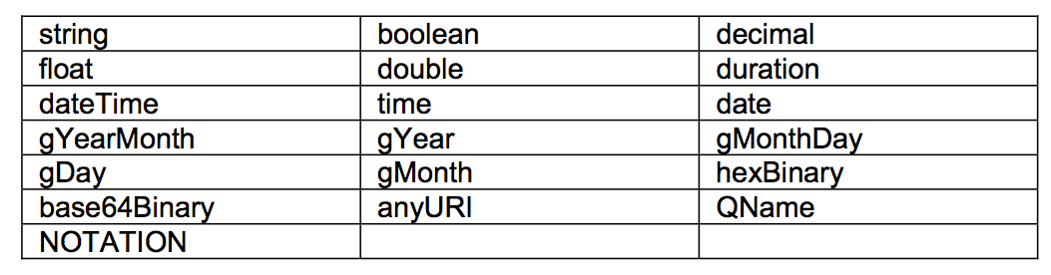
gli altri vengono derivati da quelli primitive
es. int lo derivo da decimal

Data Type: Facets
Ciascun tipo di dato ha una collezione di proprietà che possono essere usate per attuare validazioni aggiuntive ai valori permessi dal tipo di dato corrente. Queste proprietà sono chiamate Facets in XSD.

Elementi per la definizione degli schemi xml
principi XSD
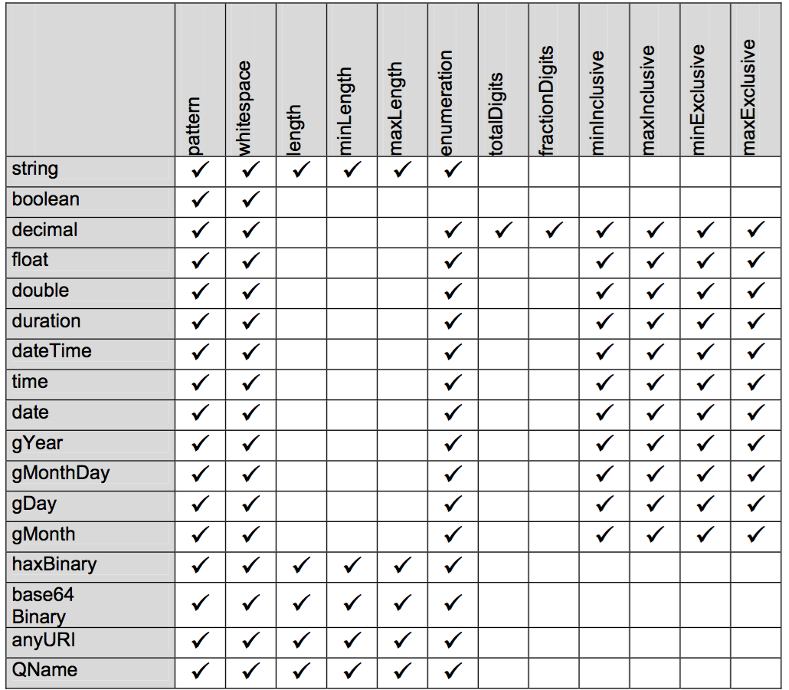
Simple Type vs Complex Type
La differenza sostanziale tra un tipo semplice (simple types) e un tipo complesso (complex types) è che solo un tipo complesso può avere elementi figli e attributi.Le entità simple type possono trattare solo valori destrutturati. Sia gli elementi sia gli attributi possono essere simple type.

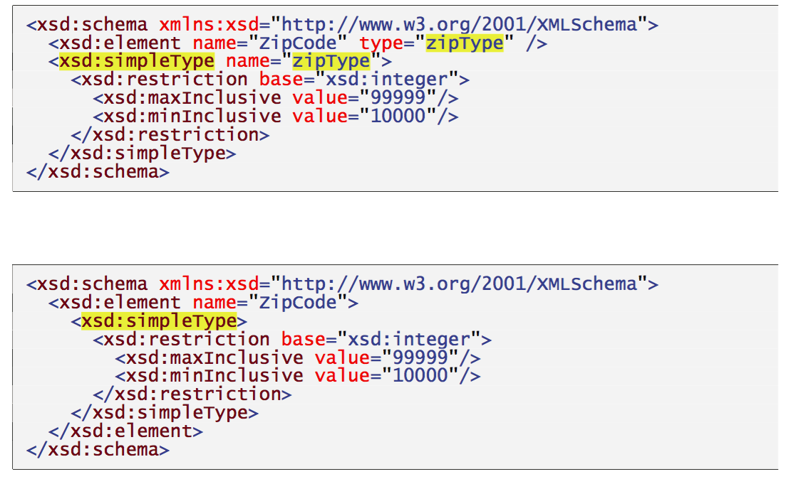
Simple Types can be declared globally or locally

simple types: deriving
Un nuovo tipo può essere derivato da un tipo già dichiarato (primitivo o meno) ed ereditarne le caratteristiche.
Derive by restriction
Derive by list
Derive by Union

simple types: deriving by Restriction
A restriction is defined by adding Un restrizione si definisce aggiungendo “xsd:restriction” alla dichiarazione del Simple Type.
Ciascun tipo di dato possiede una collezione di proprietà (facets) attraverso le quali definire la restrizione voluta.

simple types: deriving by List
Un data type può contenere una lista di valori separata da spazi

simple types: deriving by Union
Un tipo derivato può accettare valori di qualsiasi tipo dichiarato nella derivazione.

simple types: deriving
I valori sono accettati solo se sono validi per uno dei tipi dichiarati nella derivazione.

Nei costrutti di derivazione non è permesso aumentare lo spazio dei valori consentiti. Non è possibile quindi definire regole meno restrittive di quelle che caratterizzano il tipo di base.

simple types: deriving facets
Quando si deriva un tipo semplice da un altro tipo semplice, tutte le facets vengono ereditate.
E’ possibile utilizzare l’attributo fixed di una data proprietà (facets) a true per assicurare che la proprietà stessa non venga modificata dal tipo derivato.

Simple types: controllare la derivazione
XSD ha anche un meccanismo per controllare e proteggere (vietare) un tipo dall’essere derivato.
Si impiega l’attributo final della dichiarazione di simple type.

controllare la derivazione: l’attributo final

restriction
list
union
extension
#all

Named Complex types
Una comples type può avere un nome (Named Complex Type) cosı̀ da poter essere impiegato all’interno della dichiarazione di altri tipi complessi.
le Attribute declarations non possono avere Complex Types.

Content Model
La struttura di un Complex Type è chiamata Content Model.
Content Model: Simple Content, Complex Content
Simple Content: contiene valori testuali e può avere attributi.
Complex Content: empty, element- only , mixed type.

Content Model: complex content
Empty content può avere attributi.
element-only ha elementi figli, può avere attributi, ma non può avere testo come valore dell’elemento.
mixed content può contenere elementi figli, attributi e valori testuali.

Complex type: Simple Content
Simple Content: text value e attributi, ma non puà avere figli.

Complex type con attributi
Se un elementoo di tipo complesso contiene dichiarazioni di elementi e di attributi, la dichiarazione degli attributi segue la dichiarazione degli elementi.

Gli attributi di un elemento possono apparire in qualsiasi ordine. La posizione (ordine) di apparizione non è significati

La posizione (ordine) degli elementi all’interno di un documento XML è significativa. Quindi è importante avere un meccanismo per specificare la politica di ordinamento all’interno del content model di un elemento.

Elementi e Attributi: ordering
sequence: è un elemento (<xsd:sequence />) che indica che gli elementi dichiarati devono seguire esattamente l’ordine specificato.
all: è un elemento (<xsd:all>) che indica che l’ordine degli elementi non è significativo.
choice: è un elemento (<xsd:choice />) che indica che solo uno dell’insieme di elementi specificato può essere usato nel documento XML.

Gli attributi non possono apparire più di una volta all’interno dell’elemento.
Un Elemento può apparire più di una volta all’interno delproprio elemento padre/contenitore. Possiamo controllare quante occorrenze di un elemento sono consentite grazie agli attributi minOccurs e maxOccurs

Nuovi complex types possono essere derivati da complex type già definiti by restriction oppure by extension

E’ possibile derivare complex type da un tipo base simple type, ma solo se l’elemento è simple content.
Se l’attributo final è impostato sul valore extension, il tipo base (simple type) non può essere esteso.

Le politiche di derivazione cambiano a seconda del modello di contenuto del tipo considerato

Se si vuole eliminare un attributo è necessario ridefinirlo nel tipo derivato e impostare l’attributo use al valore prohibited.
Se un attributo è obbligatorio required nel tipo base, non è possibile cambiarlo in optional nel tipo derivato (non è possibile avere un tipo derivato meno restrittivo del tipo base).

Quando si deriva by extension da un tipo complesso con simple content, il tipo risultante sarà sempre un simple content.
L’unca cosa che è possibile fare è aggiungere attributi

Complex Type derivation
Un tipo complesso element-only content può essere esteso (extended) o limitato (restricted) per generare un nuovo tipo.
Derivare by restriction da un tipo element-only content vuol dire eliminare elementi o attributi.
Attenzione: gli elementi del tipo di base non vengono passati al tipo derivato (a differenza degli attributi)

Bisogna ridefinire un attributo nel tipo derivato, solo se si vuole limitare il suo spazio di valori (gli attributi vengono ereditati dal tipo derivato).

E’ possibile derivare un empty content da un element-only content. Ciò viene fatto mantenendo la dichiarazione di restrizione vuota. Questo non vale per gli attributi, che si ereditano tutti.
Gli elementi del tipo dell’elemento base devono essere opzionali

Quando si deriva per estensione, sia tutti gli elementi, sia tutti gli attributi si ereditano dal tipo base al tipo derivato.

Complex Type: deriving
Si può derivare un mixed content sia by restriction sia by extension. Derivare un tipo complesso mixed content è simile a derivare un tipo complesso element-only.

Complex Type derivation: final attribute
La derivazione di un tipo complesso può essere controllata impiegando l’attributo final nella dichiarazione del tipo

L’attributo final può assumere i seguenti valori:
restriction
extension
#all

Complex Type derivation: esempio
<xsd:complexType name=‘‘ContactType’’ final=‘‘extension restriction’’>
<xsd:sequence>
<xsd:element name="Phone" minOccurs="0"/>
</xsd:sequence>
<xsd:attribute name="Name" />
</xsd:complexType>

Complex Type derivation: esempio - derivazione non consentita
<xsd:complexType name=‘‘ExtendedContactType’’>
<xsd:complexContent>
<xsd:extension base="ContactType"/>
</xsd:complexContent>
</xsd:complexType>

TEI

TEI framework

La tecnologia TEI ha un framework concettuale diviso in
Moduli
Un modulo è semplicemente un contenitore per una serie di dichiarazioni uniformi e coerenti per gli elementi TEI e le relative classi.
Classi
Le classi sono usate per esprimere due distinti tipi di caratteristiche comuni ad un insieme di elementi.
Gli elementi di una classe possono condividere un insieme di attributi oppure possono far parte di uno stesso content model.
Macro
Le Macro sono shortcut per dichiarazioni che occorrono frequentemente.
Le Macro sono utilizzate in due modi diversi:
per content model o parti di content model frequently-encountered
per datatype di attributi

Tipi di Dato
I valori che possono assumere gli attributi sono definiti da tipi di dato all’interno delle TEI datatype specification.
Le specifiche TEI definiscono i propri tipi di dato sfruttando altri tipi di dato primitivi e quelli derivati dalle specifiche W3C.

divisions
Divisioni ad alto livello dei testi, molto spesso elementi annidati.

Chunks
Elementi come i paragrafi e altri elementi simili i quali sono posizionati all’interno dei testi e divisioni.
Solitamente non sono elementi che possono annidarsi o apparire all’interno di altri elementi di livello chunk.

phrase-level elements
elementi che occorrono solo all’interno di elementi di livello chunk.

inter-level elements
elementi che possono occorrere sia tra chunks all’interno di division, sia all’interno di essi.
components
elementi che possono occorrere direttamente all’interno dei testi o delle divisioni di testo. E’ una combinazione di elementi di livello inter e chunk.

Qualsiasi documento TEI deve includere una intestazione (TEIHeader).

Contenuto del TEI header
metadati relativi al documento (utili per collezioni di testi codificati)

descrizione del file usando <fileDesc> (obbligatoria)

descrizioni relative al tipo di codifica, al contenuto del documento, alle sue revisioni (facoltative)

Grouping elements

Gli elementi che terminano con suffisso Stmt (esempio
titleStmt), racchiudono un gruppo di elementi specifici e
specializzati per la codifica di informazioni strutturate.

Dichiarazioni
Gli elementi che terminano con il suffisso Decl (per esempio
refsDecl) racchiudono informazioni inerenti specifiche prassi di
codifica che sono state usate all’interno del testo digitale.

Descrizionei
Gli elementi che terminano con il suffisso Desc (esempio
projectDesc) contengono testo in prosa, che può essere anche
strutturata usando specifici elementi.

Le altre componenti dell’intestazione TEI

<encodingDesc> informazioni riguardo lo schema (e il
modello di codifica) utilizzato

<profileDesc> descrizione del testo: quando è stato
creato, da chi, usando quali lingue etc.

<revisionDesc> informazioni sulle versioni del file

le altre componenti della strttura tei
elemento xenoData

Gli elementi di struttura specifici e specializzati che
occorrono all’interno di questo elemento non sono parte
del vocabolario TEI. Provengono da altri schemi di
metadati come ad esempio il Dublin Core.

Errori frequenti
Si fraintende il significato dell’elemento <fileDesc>

serve in primo luogo a dare informazioni sul file stesso, non
sul testo originale
il riferimento alla fonte dalla quale è tratto il testo
codificato deve essere inserito nel <sourceDesc>

Un documento TEI P5 ‘minimo’

prologo TEI
intestazione XML
elementi strutturali
elementi semantici dei moduli base

Elementi strutturali

<text> un singolo testo di qualsiasi tipo (punto di partenza della gerarchia).
<facsimile> riproduzione della fonte primaria, può affiancare o sostituire <text>
<front> figlio di <text> materiale che precede il testo
<body> figlio di <text> rappresenta il testo stesso
<back> figlio di <text> materiale che segue il testo
<group> figlio di <text> alternativo a <body>, raggruppa testi divers

Costruire documenti compositi

rimpiazzando il <body> con un gruppo (<group>) di testi si ottiene un documento composito

ciascuno di questi testi è rappresentato secondo una struttura standard

un’altra possibilità è creare un corpus con <teiCorpus>

intestazioni (<teiHeader>) separate per il corpus e per ciascun gruppo di testi

struttura più complessa, su più livelli

<TEI>
<teiHeader> [ intestazione del testo composito ] </teiHeader>
<text>
<front> [ front matter del composito ] </front>
<group>
<text>
<front> [ front matter del primo testo ] </front>
<body> [ body del primo testo ] </body>
<back> [ back matter del primo testo ] </back>
</text>
<text>
<front> [ front matter del secondo testo] </front>
<body> [ body del secondo testo ] </body>
<back> [ back matter del secondo testo ] </back>
</text>
... [ altri testi o gruppi di testi ] …
</group>
<back> [ back matter del composito ]</back>
</text>
</TEI>

Costruzione di corpora TEI
<teiCorpus>
<teiHeader> [metadati per il corpus]</teiHeader>
<TEI>
<teiHeader> [metadati relativi al I testo]</teiHeader>
<text> [primo testo del corpus] </text>
</TEI>
<TEI>
<teiHeader>[metadati relativi al II testo]</teiHeader>
<text> [secondo testo del corpus] </text>
</TEI>
</teiCorpus>

Altri elementi strutturali fondamentali

suddivisioni del testo, non numerate: <div> (nessun limite di nidificazione)

suddivisioni del testo, numerate: <div1> … (massimo 7 livelli) <div7>

paragrafi: <p>

testo riferito: <q> (discorso diretto, citazioni, ecc.)

versi: strofe <lg> e singoli versi <l>

testi teatrali: discorsi <sp> che possono contenere paragrafi <p> o versi <l>, oltre a direzioni di scena <stage>

milestone tags: <pb/>, <lb/>, <cb/>, <milestone/>

notare che un <div> può contenere un <floatingText> (possibilità di introdurre gerarchie complesse).

Apertura e chiusura di un <div>

<head>: qualunque tipo di intestazione: il titolo di un’opera, l’intestazione di un paragrafo, di una sezione, ecc.

l’attributo type permette di classificare in base a una tipologia

<epigraph> citazione all’inizio del testo, o nella pagina del titolo, eventualmente con riferimento bibliografico

<opener> raggruppa un serie di elementi (data, luogo, saluti, ecc.) all’inizio del <div>, specie di una lettera

<argument>: lista degli argomenti trattati nel <div>

<trailer> frase che compare alla fine del <div> (ad esempio “Fine del capitolo 1”)

<closer> raggruppa un serie di elementi (data, luogo, saluti, ecc.) alla fine del <div>, specie di una lettera

<div type="lettera">
<opener> <dateline>
<name type=‘‘place’’>Pisa</name>
<date>20 marzo 2015</date> </dateline>
<salute>Gentilissima Prof.ssa Scannagatti,</salute>
</opener>
<p>sono spiacente di doverle comunicare che un’invasione di cavallette si è abbattuta sui miei quaderni incautamente lasciati in giardino, e li ha divorati interamente.</p> <p>Questo purtroppo significa che non posso mostrare i compiti svolti, come sempre, con solerzia e assiduo impegno.</p>
<closer>
<salute>Certo di poter contare sulla sua comprensione le porgo i miei migliori saluti,</salute>
<signed>Pierino Rossi</signed>
</closer>
</div>

Errori frequenti

I titoli sono codificati con <title> soltanto nel caso di riferimenti bibliografici. I titoli del testo, dei capitoli ecc. si marcano con <head>

Attributi globali

n un numero o un nome non univoco, possibilmente breve, per identificare un elemento
rend informazioni relative all’aspetto (originale!) del testo
rendition simile a @rend, ma fa riferimento a elementi <rendition> inseriti nell’<encodingDesc> (dentro <tagsDecl>)
xml:lang la lingua del testo contenuto da un elemento
xml:id un identificatore univoco per l’elemento

in base ai moduli usati esistono anche altri tipi di attributi

Errori frequenti

<div> non può essere usato allo stesso livello gerarchico di
<p>, in altre parole non si può alternare <div> con <p>
<div> e tutti gli altri elementi strutturali puri non possono contenere testo.

Citazioni
<said> testo pronunciato ad alta voce o pensato
<cit> citazione con riferimento bibliografico

Nomi, numeri e date

<rs> letteralmente “referring string”, nome o etichetta generica
(<q>Mio caro <rs type=‘‘person’’>Filippo</rs></q>, gli disse <rs type=‘‘person’’>sua moglie</rs>.)

<name> nome proprio (di persona, luogo, ecc.)
<q>Mio caro <name type=‘‘person’’>Filippo</name></q>

<num> un numero in qualsiasi formato <num value=‘‘23’’>XXIII</num>

<date> una data in qualsiasi formato nato il <date when=‘‘18680210’’>10 febb. 1868</date>

<time> l’ora in qualsiasi formato alle <time when=‘‘8.00’’>otto del mattino</time>

possibile usare un modulo specifico:
13 Names, Dates, People, and Places ( http://www.tei-.org/release/doc/tei-p5-doc/en/html/ND.html )

La pagina del titolo
elemento <titlePage> può contenere:
<docTitle> e (o direttamente) <titlePart>: titolo anche in più parti

<docEdition>: informazioni riguardo l’edizione

<byline> e (o direttamente) <docAuthor>: autore

<docImprint>: informazioni di stampa, a sua volta include

<publisher>: editore

<pubPlace>: luogo di stampa

<date>: data

<docDate>: data

Collegamenti interni ed esterni

<ptr/> specifica un puntatore a un altro luogo (un altro punto dello stesso testo o di un altro testo)

<ref> specifica un puntatore a un altro luogo, può includere del testo.

Liste e tabelle

<list> qualsiasi tipo di lista (type per specificare)
<head> intestazione (titolo) della lista
<item> un elemento della lista
<label> numero o esponente associato all’<item>
<headLabel> intestazione per gli esponenti della lista
<headItem> intestazione per gli elementi della lista

Agli item può essere associata o meno una etichetta (label), ma in caso affermativo deve essere presente per tutti.

Usare l’attributo type per specificare il tipo di lista.
Il testo non deve essere necessariamente ordinato come lista per essere marcato come tale

Elementi per interventi editoriali

msdescription descrizione del manoscritto
trans trascrizione di fonti primarie
textcrit apparato critico
gaiji caratteri non standard

analysis modulo per l’inserimento di semplici analisi e
interpretazioni ad elementi con contentuto testuale
certainty modulo per la registrazione del grado di ”certezza/incertezza” relativo al testo e alla corrispondente marcatura
figures modulo per l’inserimento di immagini con relative informazioni
namesdates modulo per la codifica dei nomi: persone, luoghi, organizzazioni
verse modulo per la codifica di testi poetici

Testo aggiunto, cancellato, lacunoso,danneggiato,poco chiaro, inserito dal curatore
<add>
<del>
<gap /> parte di testo omessa, mancante o illeggibile

<damage>
<unclear>
<supplied> inserito dal curatore
<subst> quando decido non solo di cancellare un elemento ma di sostituirlo con un altro
<subst> sostituzione carattere
<corr> correzione di una parola forse sbagliata
<orig> parola/frase ritenuta non standard
<reg> (regularized) parola o frase regolarizzata
<abbr> parola/frase abbreviata
<expan> espanzione di un abbreviazione
<am> lettere o segni di abbreviazione
<ex> lettere aggiunte espandendo un’abbreviazione
<gb/> gathering begins indica l’inizio di un nuovo fascicolo nella trascrizione di un manoscritto
<space> modulo linking usato per marcare la presenza di spazio significativo
<pc> modulo analysis contiene uno o più caratteri che costituiscono una forma di punteggiatura nel testo (punctuation character(s))
<ab> anonymous block
<seg> arbitrary segment usato per marcare qualunque porzione di testo, usare @type per specificare il contenuto semantico
<w> word marca una parola a livello grammaticale, @lemma per indicare il lemma e @lemmaref per stabilire un link con un dizionario online
<c> character marca un singolo carattere nel testo

elementi di intervento editoriale perfettamente speculari
<sic> - <corr>
<orig> - <reg>
<abbr> - <expan>

Nella TEI P5 è stato introdotto un nuovo elemento <choice> che comprende ogni coppia. In pratica lo uso quando non sono sicuro di quale usare (una sorta di elemento jolly). Attenzione non abusarne.

Per qualche intervento editoriale, invece, potrebbe essere importante specificare il responsabile (in particolare per l’elemento <supplied>!) e il grado di certezza .
Per fare questo si usano gli attributi @resp e @cert

Tipi di edizione digitale

Edizione ipertestuale
Prime a essere prodotte, ancora oggi spesso in formato HTML (derivate anche da elaborazioni di documenti TEI XML). Formato ideale per edizioni critiche. Distribuzione sul Web (es.: Biblioteca Digitale Italiana).

Facsimile digitale
Riproduzione del manoscritto basata su scansione digitale. Distribuzione sul Web (es.: Progetto e-codices)

Image-based digital edition
Edizione basata su immagini. Il testo dell’edizione (diplomatica, interpretativa, critica) con le immagini del manoscritto

Livelli di edizione

diplomatica
Trascrizione del testo di un testimone rispettando la disposizione e la grafia originale, senza nessun tipo di correzione (errori manifesti) o altri interventi editoriali (espansione abbreviazioni).

diplomatico-interpretativa
Sempre rispettando il testo originale, vengono corretti gli errori più evidenti, regolarizzate certe particolarità ortografiche (suddivisione delle parole), espanse le abbreviazioni, etc.

critica
Sulla base della collazione di tutte le trascrizioni dei testimoni viene stabilito lo stemma codicum e si tenta di ricostruire il testo originale confrontando le varianti dei testimoni più validi

Rapporto testo-immagine

Collegamento mirato (hot-spot)
Una specifica area dell’immagine viene evidenziata in maniera tale che, interagendo con la stessa, vengono visualizzate delle informazioni quali note editoriali, versione migliorata di un dettaglio, commento al testo, etc.

Collegamento generalizzato
Tutto il testo dell’edizione viene messo in relazione diretta con le immagini, o parti di immagine, corrispondenti, in modo da poter accedere facilmente alla porzione di immagine corrispondente partendo dal testo, e viceversa.

Obiettivo
Realizzare un collegamento fra testo e immagine in maniera tale che cliccando sul testo viene visualizzata la parte di immagine corrispondente e viceversa

Edizione digitale Facsimile
Includendo il modulo transcr nello schema di codifica TEI si rende disponibile un attributo globale @facs @facs (facsimile) collega tutta o parte di una immagine al corrispettivo contenuto di un elemento. Questo attributo può essere usato in qualsiasi elemento per associare il contenuto dello stesso a un’immagine

Edizione image-based
<facsimile>
costituisce una rappresentazione digitale di una fonte con testo scritto espressa attraverso un insieme di immagini, piuttosto che attraverso la trascrizione e la codifica del testo.
<surface>
definisce una superficie di scrittura in termini di uno spazio espresso attraverso un sistema di coordinate. Opzionalmente può essere inserita una collezione di elementi graphic che rappresentano graficamente lo spazio indicato. E’ possibile caratterizzare la superficie con successivi elementi zone che rappresentano specifiche regioni di interesse su di essa.
<zone>
definisce un’area di interesse all’interno dell’elemento surface.

L’attributo @start punta ad un elemento di testo che codifica dove ha inizio il contenuto della superficie interessata.

L’elemento <facsimile> è di tipo strutturale e si pone allo stesso livello di <text> o addirittura in alternativa a quest’ultimo

Quando il modulo transcr viene aggiunto allo schema di codifica è possibile scegliere fra:
Elemento Facsimile
un <teiHeader> e un <facsimile>
un <teiHeader> e un <text>
un <teiHeader>, un <facsimile> e un <text> .

Grazie a un foglio di stile XSLT è possibile generare una pagina HMTL divisa in due riquadri (immagine e testo)
Nessun collegamento testo-immagine a livello diverso dalla pagina e non è possibile nemmeno individuare aree particolari sulle immagini. Infine, i puntatori alle immagini sono sparsi per tutto il
documento.

La soluzione più efficace è la parallel transcription basata su <facsimile> e <text> e all’uso di <surface> e <zone> all’interno di <facsimile>.
Possibilità di definire le aree delle immagini e collegare il testo della trascrizione a tali aree e/o immagini secondarie.

Le aree delle immagini sono individuate per mezzo di un sistema di coordinate cartesiane registrate come valori di attributi di <surface> e <zone>.

coordinate are immagini
ulx, uly coordinate x e y dell’angolo superiore sinistro
lrx, lry coordinate x e y dell’angolo inferiore destro

<surface> individua la superficie scritta di un’immagine

<surface ulx="0" uly="0" lrx="400" lry="280" >
<graphic url="page1.png"/>
</surface>

può contenere più di un elemento <graphic>
<surface>
<graphic url="page1-highRes.png"/>
<graphic url="page1-lowRes.png"/>
</surface>

<surface> stesso si trova all’interno di <facsimile>
l’elemento surface invece di <graphic> può contenere una o più <zone>
<zone> definisce una specifica area dell’immagine usando lo stesso sistema di coordinate di <surface>

Collegare il testo alle immagini
Per collegare il testo della trascrizione alle aree corrispondenti dell’immagine bisogna assegnare un identificatore univoco a ciascun elemento del facsimile usando l’attributo xml:id.

Usare l’attributo facs negli elementi testuali per specificare l’id degli elementi <surface> e <zone> corrispondenti

Per collegare le aree delle immagini ai corrispondenti elementi di testo bisogna assegnare un identificatore univoco a ciascun elemento della trascrizione usando l’attributo xml:id

Usare l’attributo start negli elementi <surface> e <zone> per specificare l’id degli elementi testuali corrispondenti.

Embedded transcription
Un metodo a metà fra facsimile digitale ed edizione basata su immagini è quello della embedded transcription.
Differenza con il metodo parallel transcription
Il testo è considerato di accompagnamento, il focus infatti è sulle immagini (ad esempio disposizione fisica delle parti).

http://www.tei-c.org/release/doc/tei-p5-doc/en/html/PH.html#PHZLAB (boh vedere nn so cosa e)

Per implementare il metodo si usa l’elemento <sourceDoc> sullo stesso livello gerarchico e in alternativa a <facsimile> e <text>.
All’interno di <sourceDoc> gli elementi <surface> e <zone> vengono utilizzati in maniera simile a quanto visto per l’elemento <facsimile>.

L’elemento <zone> contiene una serie di elementi <line> corrispondenti alle righe di testo

Strumenti per immagini facsimile
Un utile strumento per ottenere le coordinate di regioni di interesse in formato TEI è TEIzoner.
http://teicat.huma-num.fr/zoner.php

elementi per interventi editoriali:
<abbr> <expan>, <orig> <reg>, <sic> <corr>,
<subst> <gap/>, <supplied>, <unclear>, <damage>

strutturali specifici:
<gb/>, <line>

<line>
trascrizione di una riga del foglio del manoscritto può essere contenuto solo da <surface> e <zone>!
per le righe di testo da inserire all’interno di <text> è sempre necessario usare <lb/>.

XML Slyle Sheet Transformation

inclusione: le regole definite nel documento incluso hanno la stessa priorità delle regole definite nel documento XSLT principale.
importazione: le regole definite nel documento principale hanno una priorità maggiore.

XML Slyle Sheet Transformation: xsl:include
Dato un foglio esterno esterno.xsl per includerlo nel foglioprincipale si usa l’elemento:
<xsl:include href="esterno.xsl"/>

